|  |
| --- |
| **Colegio Señor de Mailín**  ***DIEGEP Nº 3265***  DISTRITO DE MALVINAS ARGENTINAS  San Pedro 465 (1613)  Villa de Mayo - Bs. As-  Tel/Fax: 011-4463 - 8461 |

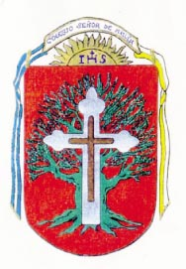____________________________________________________________________________________________

**PLAN DE CONTINUIDAD PEDAGÓGICA**

**DOCENTE: Marcela Alfaro CURSO: 1° ÁREA: Ciencias Sociales FECHA: 7/10/2020**

EL PRÓXIMO LUNES 12 DE OCTUBRE ES EL DÍA DEL RESPETO A LA DIVERSIDAD CULTURAL AMERICANA.

**La whipala: Emblema de los pueblos originarios**

OBSERVAR EL SIGUIENTE VIDEO QUE NOS CUENTA SOBRE LA LEYENDA DE LA WHIPALA. <https://www.youtube.com/watch?v=dS99QznMW7A> LA LEYENDA DE LA WIPHALA DÍA DEL RESPETO A LA DIVERSIDAD CULTURAL

OBSERVAR LOS COLORES Y PINTAR LA WIPHALA

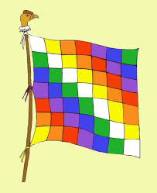 

Sus lados  y los  49 cuadrados interiores mantienen una proporción idéntica, simbolizando **Igualdad**y **Unidad** en la **Diversidad** de pueblos andinos.  
 ***LEER CON AYUDA EL SIGUIENTE TEXTO***

**TODOS SOMOS DIFERENTES.**

**TODOS SOMOS IMPORTANTES.**

**TODOS SOMOS ÚNICOS.**

**SI DISCRIMINAMOS, NOS ESTAMOS PERJUDICANDO TODOS.**

**SI TRABAJAMOS EN FORMA INTEGRADA,**

**NOS BENEFICIAMOS TODOS.**

ACTIVIDAD CONVERSÁ CON TU FAMILIA ¿Qué ES LA DISCRIMINACIÓN? ¿Qué SIGNIFICA RESPETAR LA DIVERSIDAD? NO HAY QUE ESCRIBIR LAS RESPUESTAS.

**PINTAR LA imagen LEER CON AYUDA Y LEER LOS CARTELES. RECORTAR Y ARMAR UN ROMPECABEZAS LUEGO PEGARLO EN EL CUADERNO**

***CULTURA***: CONJUNTO DE MODOS DE VIDA COSTUMBRES Y RECONOCIMIENTOS DE UN PUEBLO.

***DIVERSIDAD***: VARIEDAD DIFERENCIA ABUNDANCIA, GRAN CANTIDAD DE VARIAS COSAS DISTINTAS.

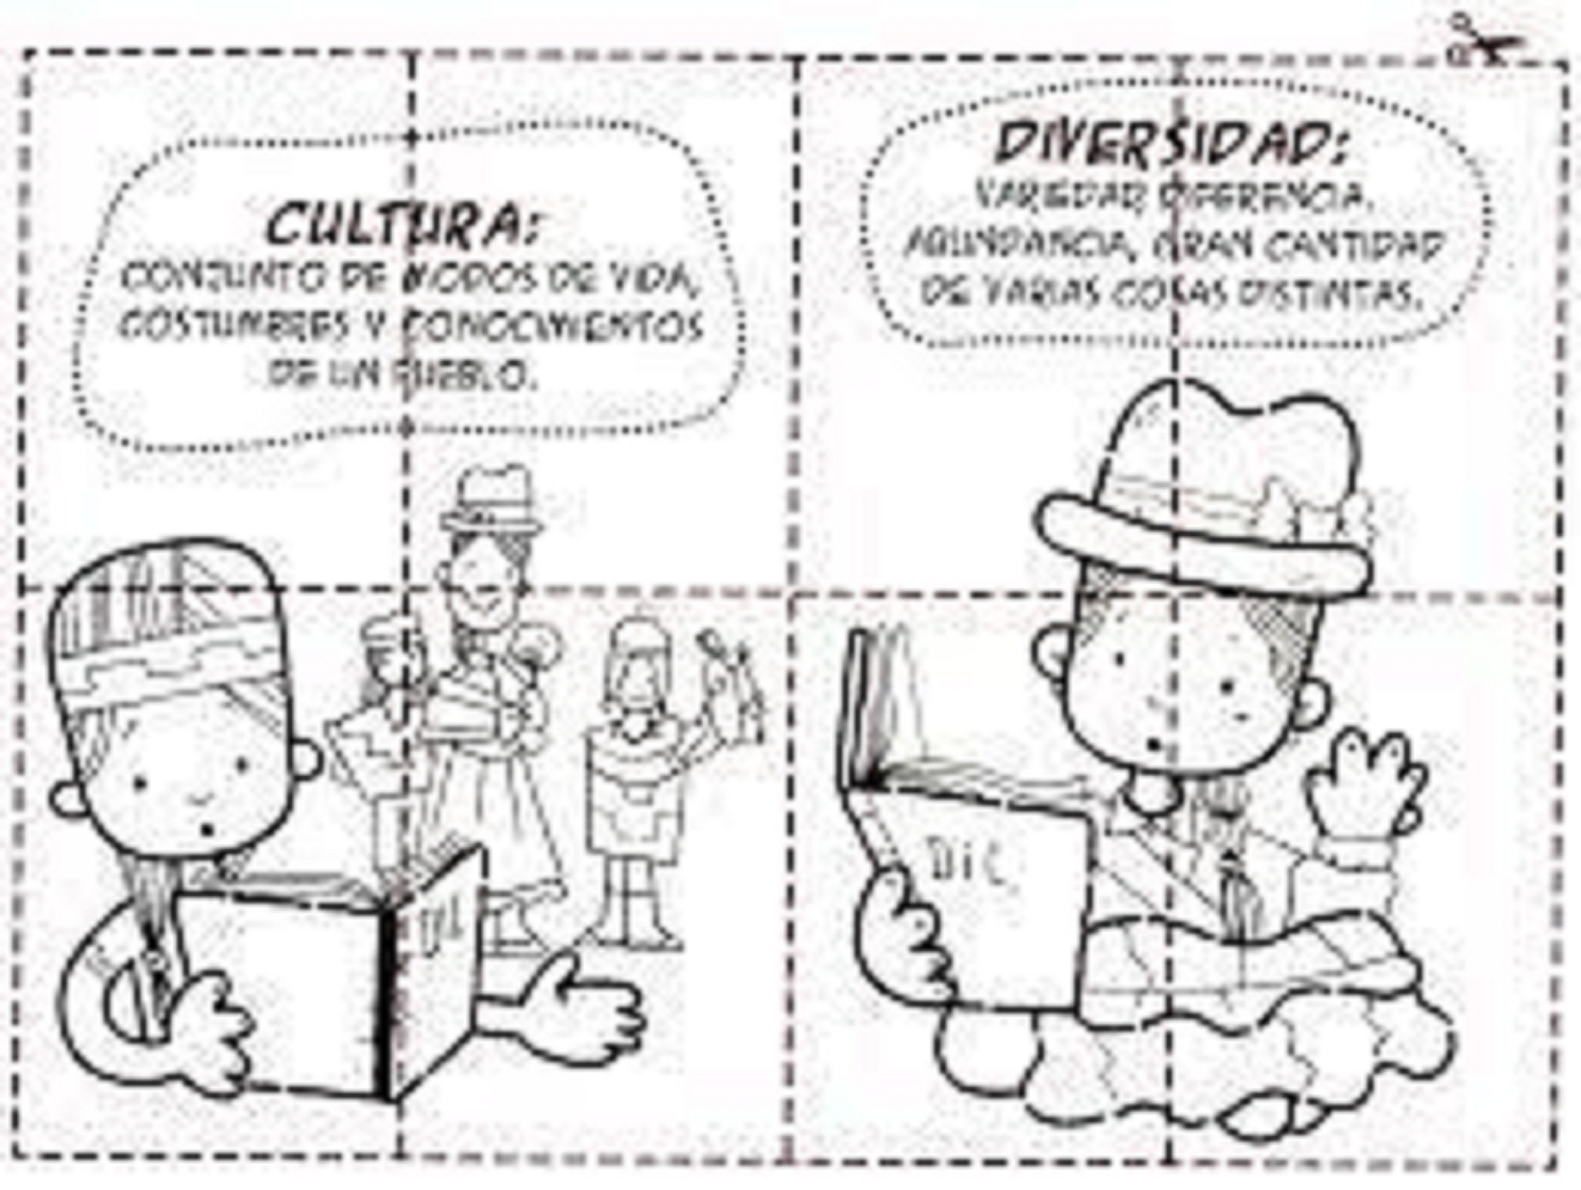

ESCRIBE DOS PALABRAS QUE FORMEN PARTE DE LA CULTURA DE NUESTRO PUEBLO Y DIBUJA.

ESCRIBE DOS PALABRAS QUE NOMBREN VARIEDAD DE ALIMENTOS DE OTROS PUEBLOS QUE COMEMOS TAMBIÉN NOSOTROS Y DIBUJA.

Recuerden subir las actividades a Classroom para poder darles una devolución.

   Cualquier inquietud me escriben por mail o Messenger

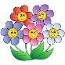Saludos